附件1
考点：开平市长沙谭宏帙纪念小学
地址：开平市长沙东兴大道人和东路5号8幢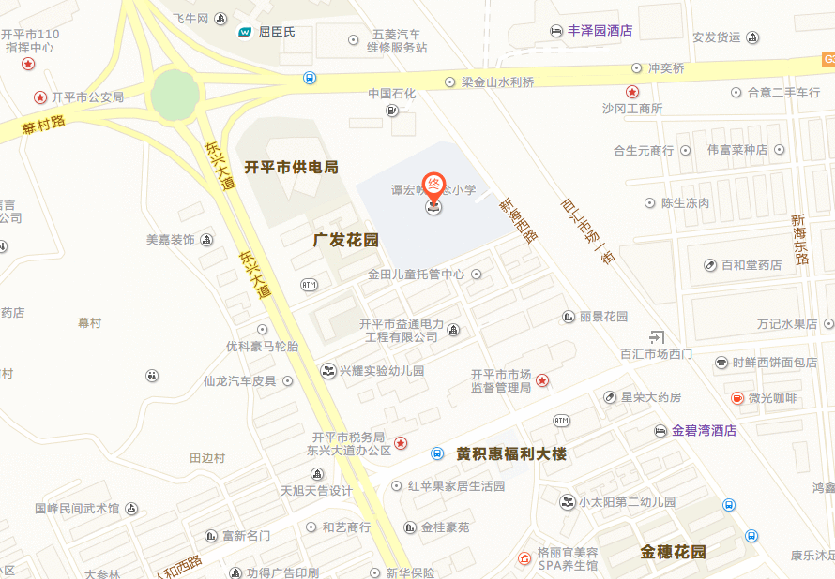
参考公交路线：
1、乘601、620路公交车，在电力大厦站下车，步行约209米。
2、乘607路公交车，在百汇桥头站下车，步行约282米。
3、乘605、618路公交车，在丰泽园站下车，步行约169米。

考点：开平市世界谭氏中学
地址：开平市长沙科技路9号
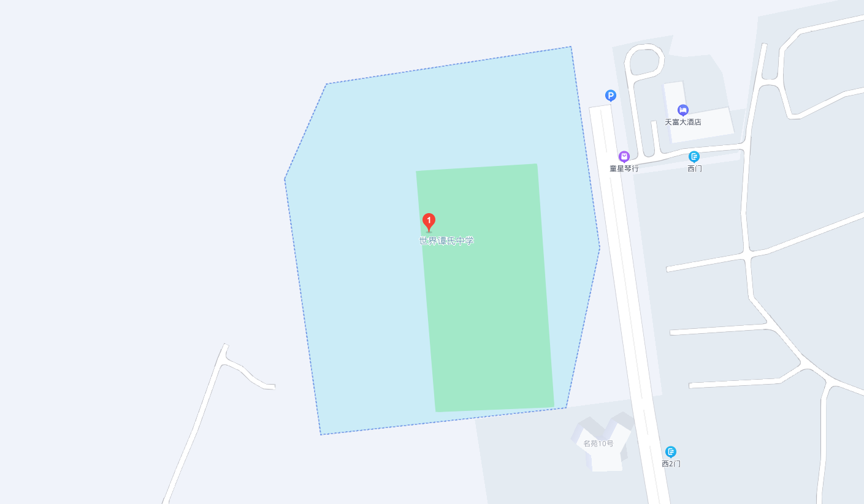
参考公交路线：
1、乘607路公交车，在金山小学站下车，步行约654米。
2、乘601路公交车，在天富豪庭站下车，步行约821米。
3、乘605、620路公交车，在长沙区府站下车，步行约836米。

